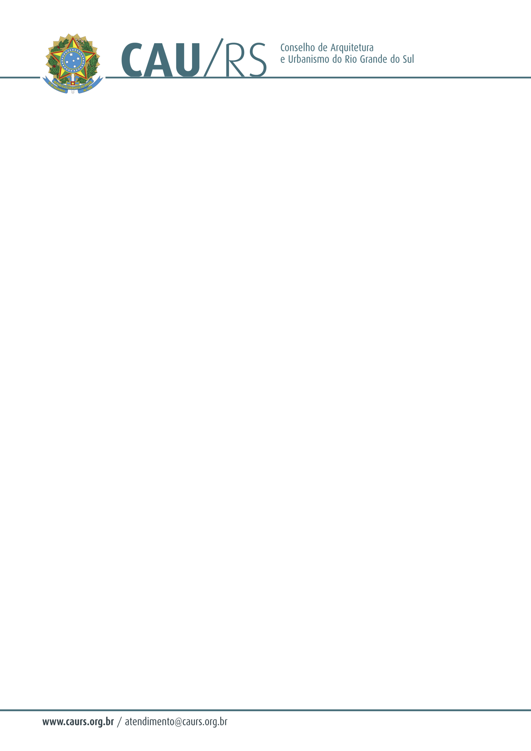

DELIBERAÇÃO DA COMISSÃO DE PLANEJAMENTO E FINANÇAS DO CAU/RS
Nº 120/2013, DE 08 DE OUTUBRO DE 2013.

Referente à autorização da contratação de Curso de Capacitação e Aperfeiçoamento em Licitações Públicas, de acordo com o Processo Administrativo nº 276/2013.

A Comissão de Planejamento e Finanças do Conselho de Arquitetura e Urbanismo do Rio Grande do Sul, no uso das suas atribuições legais, reuniu-se no dia 08 de outubro de 2013 e DELIBEROU pela autorização para a contratação de Curso de Capacitação e Aperfeiçoamento de agentes públicos em conhecimentos gerais, procedimentos e orientações sobre elaboração do ato convocatório nas licitações públicas, para fins de qualificação técnica da comissão de licitações, através de dispensa de licitação conforme artigo 24, inciso II da Lei nº 8.666/93, conforme solicitação efetuada pela Comissão de Licitação, cuja verba será proveniente do centro de custos 4.04.01 – Manutenção das Atividades Operacionais do CAU/RS, rubrica 6.2.2.1.1.01.04.04.002 – Serviço de Treinamento e Orientação Profissional.

Fausto Henrique Steffen
Coordenador da Comissão de Planejamento e Finanças

